Дата | Предмет | класс | Ф.И.О учителя | Тема | Содержание урока
24.11 | География | 6 класс | Терентьева  Лариса  Аркадьевна | Обобщение по теме «План местности» | День добрый!  Сегодня на уроке вы выполняете контрольную работу по теме «План местности». Запишите в тетрадях дату, тему и свой вариант (как обычно вы сидите в классе).  Работу выслать учителю после выполнения.
24.11 | Русский язык | 6 | Пляскина Т.В. | Морфемный и словообразовательный разбор слова | 1. Выполните морфемный и словообразовательный разборы:  кружевными(2) арками  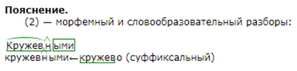  звёз..ная(2) ноч..!  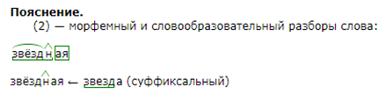  2.Запишите предложения, вставьте недостающие буквы и знаки препинания. Выполните синтаксический разбор последнего предложения.  Среди охотник..в и пут..шестве..иков есть особе..о (не)оценимые в пут..шествиях люди. Мой пр..ятель умело раздува..т к..стёр. Лицо его освещено вспышками огня. Красные искры унося(тьс/тс)я в небо и остывают(4).  Не забудьте про схему предложения!!  3. Выполнение упражнений из учебника: упр.226, 227  4. Домашняя работа: упр.230, стр. 124. Выучить термины и понятия.
24.11. | Физическая культура | 6 | Кобякова В.В. | Обучение комплекса: Кувырок вперед в стойку на лопатках | .Работаем в мессенджере Viber,  1. Ознакомиться с планом урока в группе 6 класс.  2. Просмотр предложенного ролика you tube «Обучение комплекса кувырок вперед в стойку на лопатках».  3. .Разминка «ОРУ на месте без предметов /Best mominq exercises  4. Ознакомиться с контрольными вопросами.  5. Ответить на вопрос: Какие группы мышц задействованы в упражнении кувырок вперед в стойку на лопатках  6. Записать ответы в тетрадь. (ФИ учащегося, класс)  7. Отправить выполненное задание в группу 6 класс или личным сообщением до 13.40.
24.11 | Литература | 6  класс | Трофимова Л.В. | Портреты и рассказы мальчиков в произведении И. С. Тургенева «Бежин луг» | 1.Здравствуйте, ребята! Урок литературы. Готовимся к сочинению по произведению И. С. Тургенева «Бежин луг». И сегодня мы поговорим о портретах мальчиков, о их рассказах. Запишите число. Классная работа и тему урока Портреты и рассказы мальчиков в произведении И. С. Тургенева «Бежин луг».  2. Посмотрите видеоурок, в тетрадь по ходу просмотра, напишите, что относится к композиции рассказа «Бежин луг». https://youtu.be/DtURWPv2ZYo 15 мин.  Как относится герой – рассказчик к ребятам, которых он случайно встретил в ночной степи? Как мы об этом узнаем? (Свое отношение автор и герой-рассказчик передает с помощью описания.)  3.Что такое портрет? (изображение внешности героя (его лица, фигуры, одежды) в произведении).  Что можно узнать по портрету?  Можем ли мы по портрету сказать о внутренних качествах человека?  Вы посмотрели видеоурок и поработали дома над образами мальчиков, заполняли таблички, где указывали их портрет, одежду и читая рассказ, конечно познакомились с характерами каждого из мальчиков.  Ваша задача – определить, о ком идёт речь. Можете воспользоваться подсказкой из домашней работы.  - Это был стройный мальчик четырнадцати лет, с красивыми и тонкими, немного мелкими чертами лица, кудрявыми белокурыми волосами, светлыми глазами и постоянной полувесёлой, полурассеянной улыбкой. (Федя).  - У него всклокоченные чёрные волосы, глаза серые, скулы широкие, лицо бледное, рябое, рот большой, но правильный; вся голова огромная, как говорится, с пивной котёл; тело приземистое, неуклюжее. (Павлуша).  - Лицо у него было довольно незначительно: горбоносое, вытянутое, подслеповатое, сжатые губы не шевелились, сдвинутые брови не расходились. Его жёлтые, почти белые волосы торчали острыми косицами из-под низенькой войлочной шапочки (Илюша)  - Это мальчик лет десяти…Всё лицо его было невелико, худо, в веснушках, книзу заострено, как у белки; губы едва был можно различить; но странное впечатление производили его большие, чёрные, жидким блеском блестевшие глаза. (Костя).  Почему мы ничего не можем сказать о портрете Вани?  4. Почему крестьянские ребятишки оказались ночью на Бежином лугу?  «Это были крестьянские ребятишки, которые стерегли табун»  Кто из мальчиков самый богатый? Откуда вы это знаете? (Федя. По одёжке)  Сколько лет было детям?(Феде – лет 14, Павлуше и Илюше на вид не более 12 лет, Косте – 10, Ване -7.)  Что готовили мальчики? (картошку)  О чём говорят мальчики у костра? Они говорят о домовых, леших, об оживающих по ночам мертвецах и утопленниках, о Тришке-антихристе, о водяном, про русалку, о голосе, об утопленнике Васе.  Какие поверья бытуют среди ребят? О том, что можно увидеть того, кто умрёт в очередном году, праведная душа в голубе может быть, солнечное затмение – предвестник антихриста, белые волки побегут, людей есть будут.  Кто из мальчиков самый смелый? Почему вы так считаете? Павел. Он не боится поскакать на волка, ночью, без хворостинки в руке, совершенно один. Именно Павлуше принадлежат самые весёлые истории в этом рассказе. Он же идёт за водой, несмотря на рассказы об утопленниках.  Почему ребята рассказывают друг другу страшные истории? В разговорах мальчиков отражаются суеверия и страх перед ними: мальчики верят в то, чего нет на свете, но что внушено им невежеством и суеверием взрослых.  Дети интересны охотнику?  Несмотря на разницу в возрасте, образование, воспитание, социальный статус, дети интересны Тургеневу. Он забывает об усталости и внимательно слушает все эти истории. Охотник не уснул у костра, а с нескрываемым любопытством наблюдал за ребятами. В своём рассказе он выразил чувство глубокой искренней симпатии к крестьянским детям.  Как вы себе представили мир крестьянских детей 19 в.? Чем он наполнен? Как они жили? (С одной стороны, самостоятельные с пелёнок впитавшие всё русское: отношение к природе, поверья, приметы, живой ум. С др. стороны, тяжёлый труд, отсутствие возможности учиться.)  Можем ли мы по портрету сказать о внутренних качествах человека?  Можно ли по речи узнать и раскрыть образ героя? (Рассказы детей красочны, ярки, свидетельствуют о богатстве их воображения, об умении передать свои впечатления, но вместе с тем в большей степени они говорят о другом: о темноте детей, о том, что дети находятся в плену самых диких суеверий.) Вот перед вами еще одна сторона мира детства в изображении Тургенева.  5. Итог урока  В каждом портрете есть загадка. Мы чувствуем, что Тургенев словно бы зовет нас вглядываться и вдумываться, не останавливаясь на первом впечатлении. И хотя он и показывает какие-то недостатки внешности мальчиков, но с симпатией относится к детям. В изображении Тургенева это даровитые, способные дети. Каждый из них отличается своим, особым характером.  Федя исполнен чувства собственного достоинства, которое выражается в том, что старается больше слушать, чем говорить: он боится как бы не сказать какую-нибудь глупость.  Павлуша деловит и заботлив: он варит картошку, ходит за водой. Он самый смелый и мужественный из мальчиков: один без хворостинки он поскакал на волка, в то время как все остальные мальчики страшно перепугались. От природы он наделён здравым смыслом.  Илюша пытлив, любознателен, но ум и любознательность направлены у него только на страшное и таинственное. Ему кажется, что вся жизнь окружена лишь враждебными человеку духами.  Костя от природы жалостлив: он сочувствует всем людям, пострадавшим, по его мнению, от злых духов.  Ваня, о котором в рассказе не сказано практически ничего, глубоко любит природу. Днём ему нравятся цветы, ночью – звёзды. Это он в искреннем порыве своей детской непосредственности отвлек внимание мальчиков от разговора о страшном к прекрасным звёздам.  6.Домашнее задание: письменно ответить на вопрос 1, с. 190 «Размышляя о прочитанном». Урок окончен. До свидания.
24.11 | Математика | 6 | Асманова А.А | Бесконечные периодические десятичные дроби.  Десятичное приближение обыкновенной дроби. | Здравствуйте, ребята!  Запишите число: 24.11.20.  Бесконечные периодические десятичные дроби.  Посмотрите и запишите урок https://www.youtube.com/watch?v=k7aFx-J1IvQ  Десятичное приближение обыкновенной дроби.  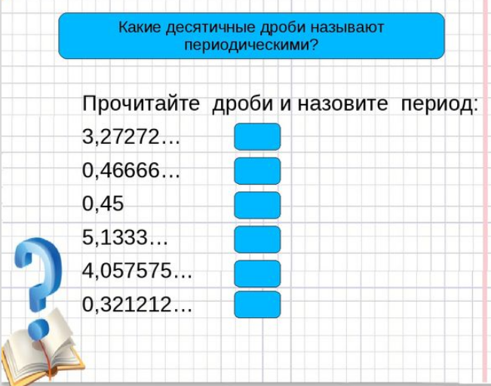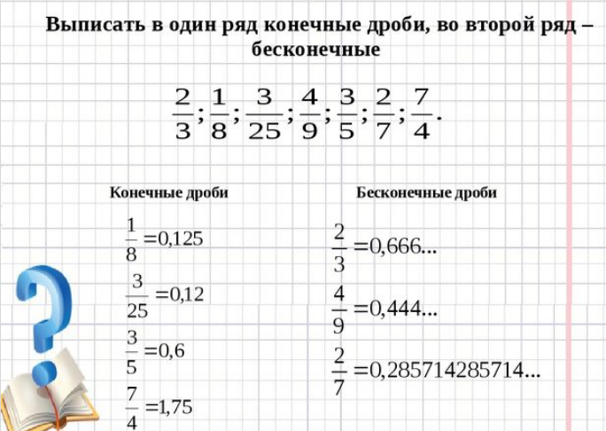  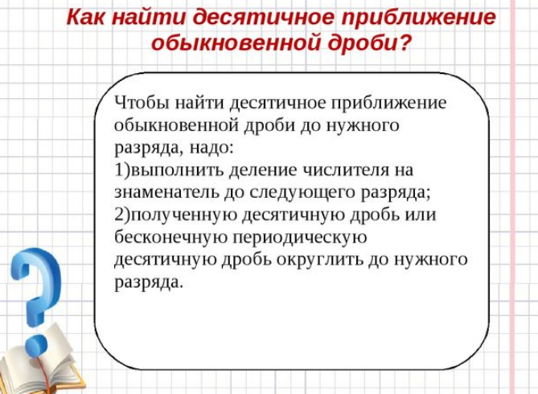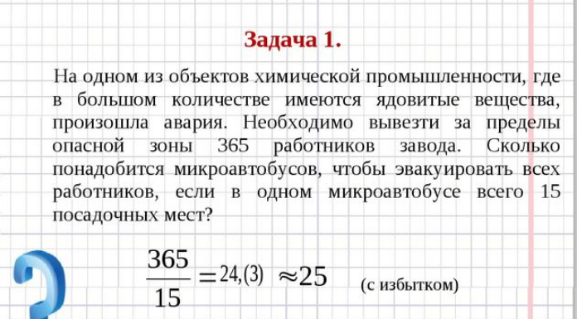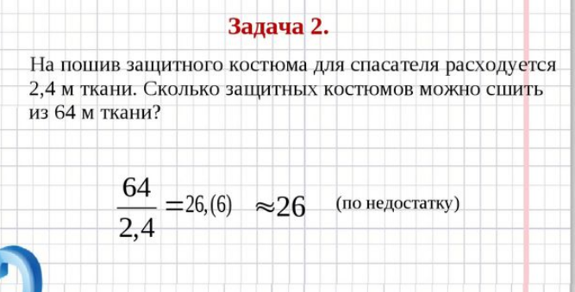  Запишите в дневник на 26 ноября: 562 и 567  Выполненные работы жду до 26.11 л.с. в Viber.
23.11 | Технология | 6 | Блинова Т.Ю | Роспись тканей. | Посмотрите видео:  https://www.youtube.com/watch?v=4UK-YuUcrvw  Составьте технологическую карту «Роспись ткани в технике батик»  Технологический этап Краткое описание этапа  1…. …..

